15. 10. 2020 Matematika
Práce na doma:
- PS 1: str. 65/ cvičení A19 – A22

Práce na doma - kontrola:
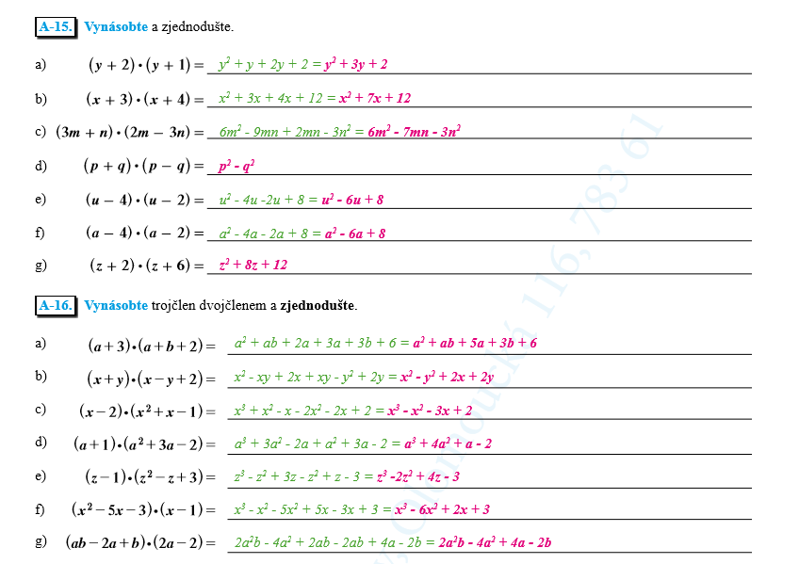
- PS 1: str. 64/ cvičení A15 – A18

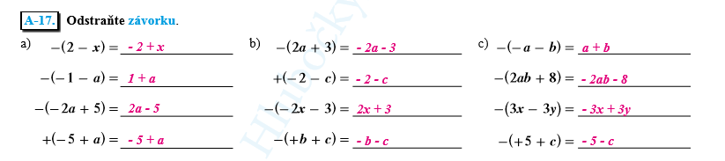

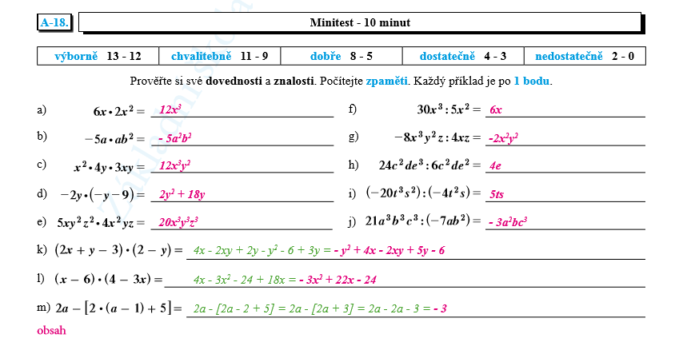

Mgr. Martina Černíková

